Q1: Paris
Q2: Delhi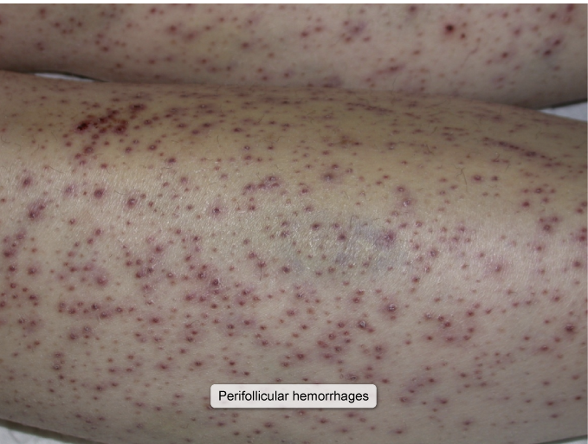
Q3:
- London isfheif hwehfwe hfeiwhf wfhew fhwfhw;fhw f
  - Ewfjewohfewohfewhfewfew
  - ‘ewfewohfewhfewofe
  - Ewf’ewfewfewfewofewofhfhewohewoh
Q4: Madrid
Q5: Madrid
Q6: Madrid
Q7: Madrid
Q8: Madrid
Q9: Madrid
Q10: Madrid
Q11: Madrid
Q12: Madrid
Q13: Madrid
Q14: Madrid
Q15: Madrid
Q16: Madrid
Q17: Madrid
Q18: Madrid
Q19: Madrid
Q20: Madrid
Q21: Madrid
Q22: Madrid
Q23: Madrid
Q24: Madrid
Q25: Madrid
Q26: Madrid
Q27: Madrid
Q28: Madrid
Q29: Madrid
Q30: Madrid
Q31: Madrid
Q32: Madrid
Q33: Madrid
Q34: Madrid
Q35: Madrid
Q36: Madrid
dada | dwdwwqdqw
dqwdqw | wdfcwfeew

